Цель: Систематизировать представления детей о своем доме. Стимулировать
поисковую деятельность, интеллектуальную инициативу.
Задачи:
• Воспитывать любовь, чувство привязанности к родному дому, поселку,
уважение к труду строителей.
• Развивать образное мышление и память. Развивать внимание,
воображение, творческие способности.
• Знакомить детей с историей жилища, с видами домов в других странах.
Расширять знания детей о своей «малой родине», улицах, жилых
домах, общественных зданиях, их назначении.
• Учить детей ориентироваться в видах жилых строений, особенностях
профессии строителя.
• Продолжать учить детей составлять творческие рассказы, сложные
распространенные предложения.
• Учить детей осуществлять пространственный анализ знакомой
постройки, находить способы её выполнения из конструктора.
• Закрепить у детей правила личной безопасности в быту.
• Способствование активному вовлечению родителей в совместную
деятельность с ребенком в условиях семьи и детского сада.
Планируемый результат: Сформировать у детей знания о видах домов, об
истории их возникновения; закрепить умение называть свой домашний
адрес.
Возраст детей: старшая группа
Участники проекта: дети, родители, воспитатели.
Продолжительность проекта: долгосрочный
Автор проекта: Зайнуллина Валентина Алексеевна
Основная образовательная область: «Познание»
Интегрированные образовательные области: «Социализация»,
«Коммуникация», «Чтение художественной литературы», «Художественное
творчество»
Место проведения: МБДОУ Алексеевский детский сад №5 «Солнышко».
Режим работы: во время и вне занятий.

МУНИЦИПАЛЬНОЕ БЮДЖЕТНОЕ ДОШКОЛЬНОЕ ОБРАЗОВАТЕЛЬНОЕ УЧРЕЖДЕНИЕ
ДЕТСКИЙ САД №43 «Теремок»

Проект на тему:
«Необычный дом»
Вид проекта: познавательно-творческий, групповой.
Тип проекта: краткосрочный (в рамках недели)

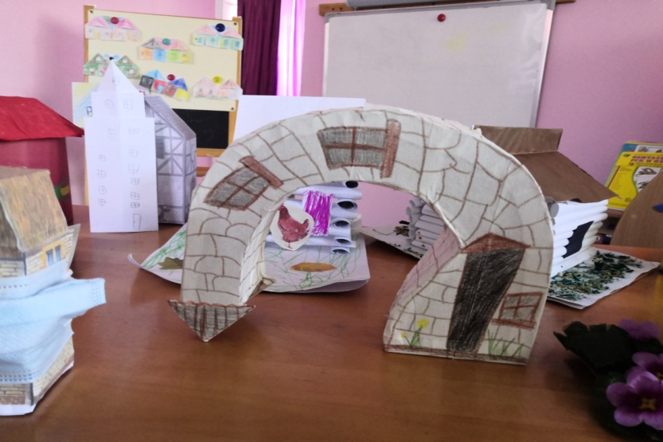

Воспитатели:
Вяликова Н.Г., Шевцова К.А.

Подготовительная группа
«Подсолнушки»

п. Красногорняцкий.
2020г.
Актуальность проекта:
Дом – это то, с чем связаны первые впечатления, представления ребенка об окружающем мире, дом – это родные и близкие ребёнка, его защита, его тепло и радость. Дом и всё, что связано с ним, составляет мир маленького человека. Привычность и простота окружения позволяют показать ребёнку, как много интересного, примечательного и полезного можно узнать, стоит лишь приглядеться к тому, что рядом. Она несёт большой эмоциональный заряд, так как с понятием «дом» у детей связано множество разных положительных впечатлений и эмоций.
Дефицит знаний о доме современного человека, как экологическом и социальном месте, где удовлетворяются потребности человека в безопасности, общении, любви, в тепле, в свете в чистоте, чистом воздухе и уюте.
Данная проблема обусловлена следующими причинами:
- отсутствием знаний о строительных материалах, из которых строят дома;
- несформированностью представления о необходимости предметов технического прогресса, электроприборов, облегчающих бытовой труд, отсутствием - познавательного интереса об эволюции жилья в родном крае, а также к истории и культурному наследию, как у детей, так у их родителей;

Цель: Создание условий для расширения представления у детей о доме, как о месте, где живёт семья и познакомить с понятием «необычный дом».
Задачи:
Образовательные: Продолжать знакомить детей с историей жилища, с видами домов в других странах. Расширять знания детей о жилых домах, общественных зданиях, их назначении. Привлечь родителей к совместному изучению и представлению материала о необычном доме современного человека.
Развивающие: развивать внимание, память, логическое мышление.
Воспитательные: Воспитывать любовь, чувство привязанности к родному дому. Способствование развитию в ребенке чувства защищенности со стороны взрослых, уверенности, что его любят, в любой момент помогут и посочувствуют

Планируемый результат: Закрепить у детей знания о видах домов, об истории их возникновения; закрепить умение называть свой домашний адрес, представление детей о безопасном поведении дома. Сделать совместно с родителями свой необычный дом.
Методы и приемы:
Наглядный: показ, рассматривание.
Словесные: объяснение, вопросы, рассматривание, беседа, сравнение, художественное слово, указание.
Практические: конструирование дома с помощью техники «оригами»
Наглядные средства обучения: демонстрационный материал «Какие бывают дома», «Безопасное поведение дома», дидактическая игра «Чей домик».
Этапы работы над проектом
- Подготовительный:
Подбор художественной литературы по теме
Составление перспективно-тематического плана по теме проекта « Необычный дом»
Подбор наглядно-дидактического материала;
- Практический:
Проведение педагогической диагностики через беседы, наблюдения, игру, с целью выяснения уровня знаний по теме «Строители и дома».
Реализация цикла игр - занятий
Создание условий для творческой деятельности детей, благоприятного настроя на самостоятельную работу (при необходимости оказание помощи)
Создание таких условий, при которых дети могут самостоятельно делать выводы и заключения, опираясь на прошлый опыт, и опыт, полученный в ходе проведения занятий.
- Обобщающий:
Подведение итогов по реализации проекта.
Создание совместно с родителями « Необычного дома» и придумывание истории об этом доме.

Содержание проекта
Этапы реализации проекта:
I этап – Информационно - накопительный.
Подбор и изучение методической литературы.
II этап – Организационно - практический.
Создание семейных рассказов, оформление дидактического материала, просмотр видео, фотоматериалов, заучивание стихотворений.
Проведение цикла познавательных занятий: Путешествие по фотографиям, рассказы воспитателя, рисование на тему «Дом, в котором я живу».
Конструирование с крупным строительным материалом «Дом», конструирование из конструктора «Лего» по теме «Мой дом».
Фото и видеоотчет.
III этап – Итоговый или презентационный.
Выставка продуктов самостоятельной и совместной деятельности детей, педагогов и родителей.
Развивающая среда.
- Альбомы: «Какие бывают дома».
- Выставка домов с помощью техники «оригами» «Мой дом мечты».
- Дидактические материалы «Моя улица», «Дом», «История домов», «Эволюция домов», «Дома разных народов».
- Центр социально – коммуникативного развития, сюжетно-ролевые игры, «Семья», «Магазин», «В театре», «Библиотека».

Предполагаемые результаты:
- дети узнают о видах домов современного человека, вспомнят сведения о профессии строитель, маляр, архитектор, узнают о предметах технического прогресса, облегчающих бытовой труд;
- получат знании о том, что человек должен заботиться о своем доме, о его чистоте, красоте, порядке в нем;
- должны научиться выражать свое мнение, анализировать;
- приобрести навык социального общения со взрослыми;
- проект поможет раскрыть интеллектуальные и творческие способности детей, и их родителей, сформировать некоторые суждения и оценки, положительные коллективные взаимоотношения.

Практическая часть:
Образовательная область | Раздел | Непосредственная деятельность
Познавательное развитие | Ознакомление с предметным окружением | Рассматривание картин с изображением домов, из каких материалов они сделаны.  Цель: Закрепить знания детей о том из каких материалов делается дом, зачем дом нужен человеку. Расширить знания о предметах обстановки в доме.  Используемые методы: наглядный, словесный.
 | Формирование элементарных мат. представлений. | Д/И «Строим домики»  Цель: Закрепить умение самостоятельно выполнять задание педагога, закрепить знания детей о геометрических фигурах; закрепить знание детей об основных частях из которых состоит дом.  Используемые методы: наглядный, словесный.
 | Развитие познавательно-исследовательской деятельности | Д/и «Чей домик»  Цель: развивать умение различать и называть основные цвета, закреплять умение различать и называть величину фигуры. Учить сравнивать геометрические фигуры по цвету и размеру, находя признаки сходства и различия и отражать их в речи. Развивать мелкую моторику рук.  Используемые методы: наглядный, словесный.
Речевое развитие | Художественная литература | Творческое рассказывание. На тему «Мой дом» «Каким я представляю дом в будущем».  Ситуативный разговор «Если б не было дома, что бы было….?»  Составление и отгадывание загадок.
Художественно-эстетическое развитие | Изобразительная деятельность | Рисуем «Дом будущего»  Цель: Упражнять детей в составлении изображения из геометрических фигур. Развивать у детей образное мышление, восприятие, фантазию, формировать чувство цвета.
 | Конструктивно-модельная деятельность | Строительство домов из деревянного конструктора, по образцу. В центре конструирования : предложить детям из конструктора сделать дома разного размера Изготовление « необычного дома» из разных материалов совместно с родителями.
 | Аппликация | «Мой необычный дом»  Цель: учить детей делать дом с помощью техники «оригами».
Социально-коммуникативное развитие | Формирование основ безопасности | Рассматривание картин «Безопасность в доме».  Цель: создать условия для формирования навыков безопасного поведения в быту. Повторить правила обращения с опасными предметами дома.  Используемые методы: наглядный, словесный.
Физическое развитие | Физическая культура | Пальчиковая гимнастика.  Цель: улучшение координации и мелкой моторики. Закрепление умения повторять стихотворные строки одновременно с движением пальцев, согласование движений и речи.  Подвижная игра:  «Найди свой домик».  Цель: совершенствовать умение выполнять движения по сигналу, быстро находить свое место.

Итоги проектной деятельности
1. для педагогов:
- освоение проектного метода
- повышение уровня педагогической компетентности, профессиональный рост
- повышение качества работы с детьми через использование различных видов деятельности
2. для детей:
- повысился уровень познавательного развития
- развитие творческих способностей
- развитие умения работать в группе, навыков коммуникативного общении
3. для родителей:
- партнерские отношения родителей и педагогов в совместной организации выставки «Необычный дом».

Продукт проектной деятельности:
- рисунки детей, выполненные карандашами с использованием трафаретов.
- поделки «Мой необычный дом» (индивидуальные работы).
- модели занятий, дидактические игры, информационный материал для родителей и педагогов.
- наглядные материалы и пособия.
- модели домов для сюжетно-ролевых игр с выставки «Дом будущего»
- подборка стихов о доме

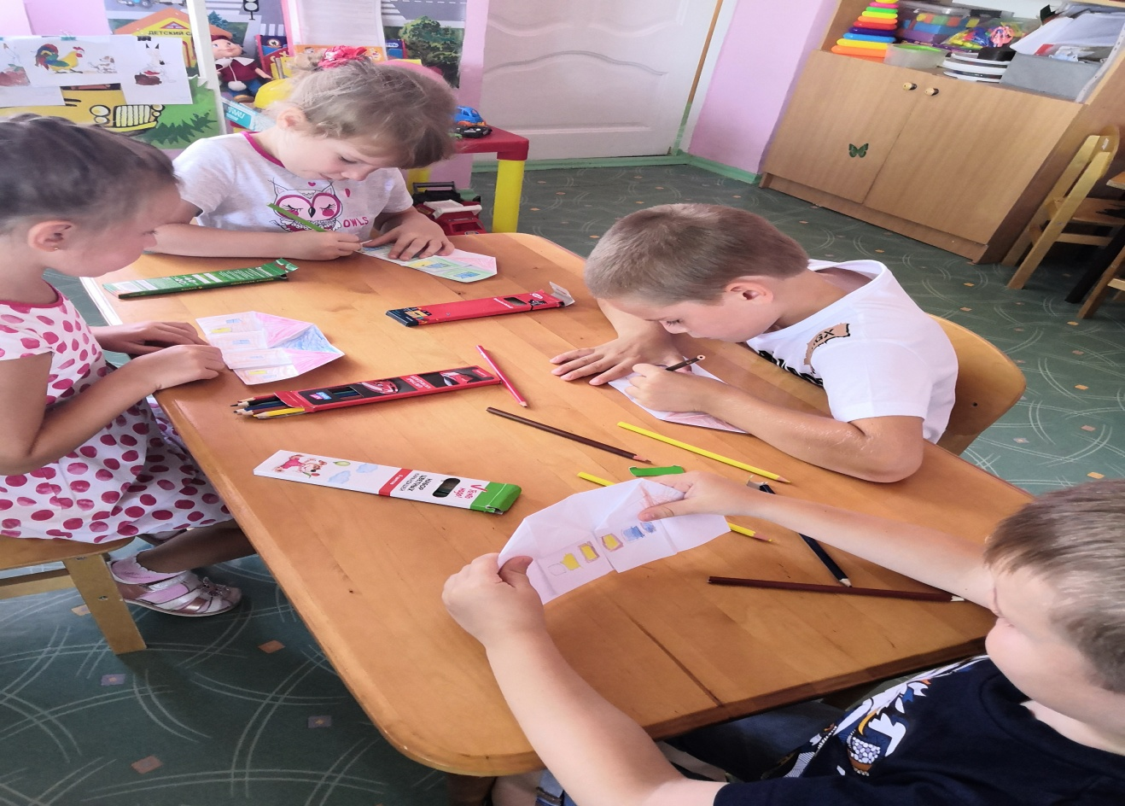

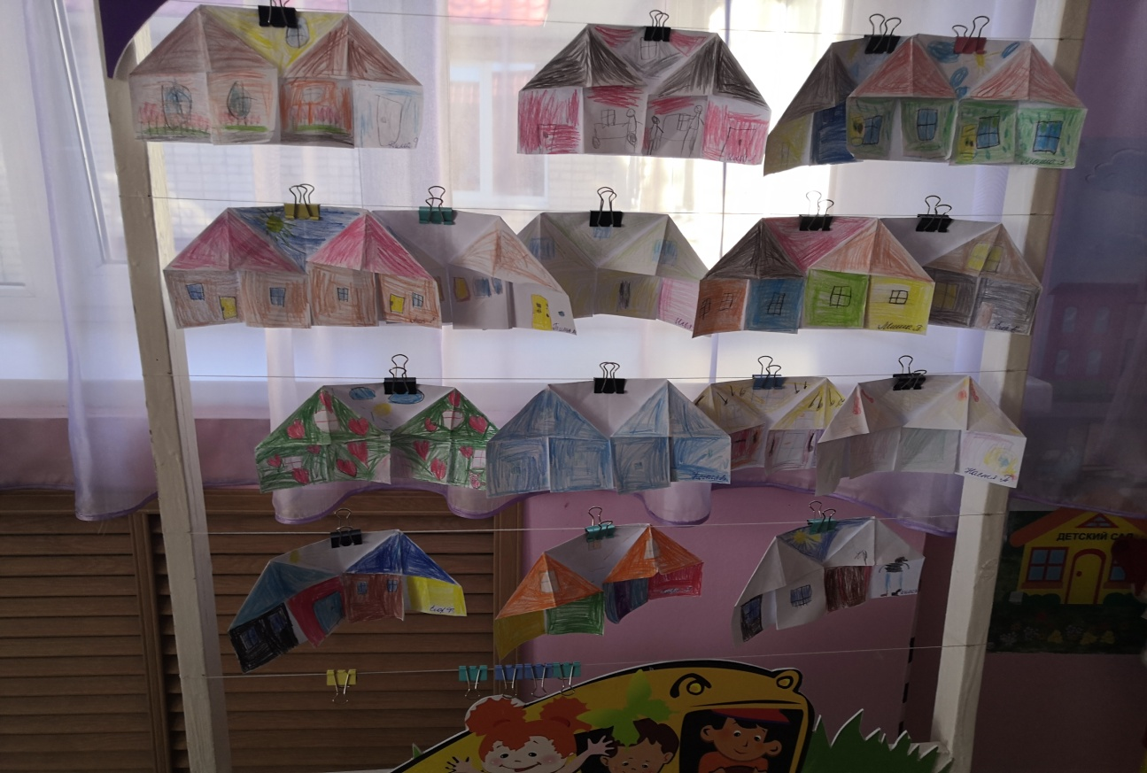

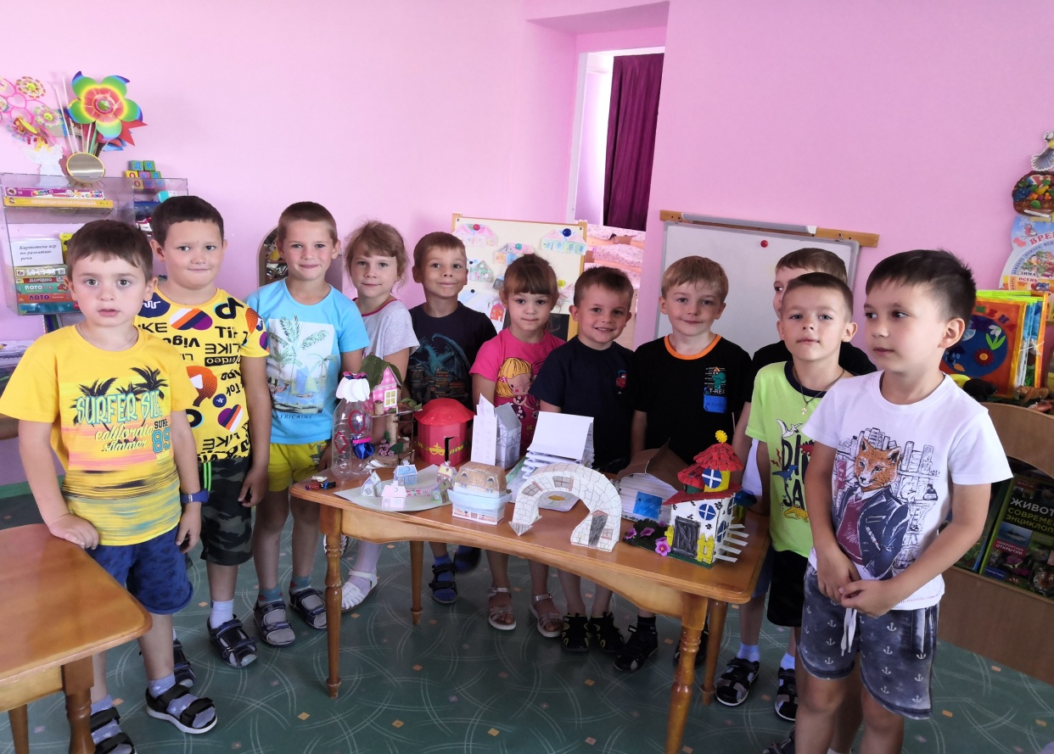

Список используемой литературы:

1.Р.Б. Стеркина. БезопасностьМ. Детство – пресс, 2004 г .
2. Л.В. Куцакова. Занятия по конструированию из строительного материала (в средней группе детского сада). Мозаика-Синтез, М.
3.Т.С. Комарова. Изобразительная деятельность в детском саду. Программа и методические рекомендации Мозаика-Синтез, М.
4. Н.В. Алёшина. Ознакомление дошкольников с окружающим и социальной действительностью (средняя группа) М.
5. И.М. Новикова. Формирование представлений о здоровом образе жизни у дошкольников. Мозаика – Синтез, М.

Приложение:
Мой дом.
Посмотрите: это дом-
С крышей, дверью и окном,
И с крылечком, и с трубой,
Цвет у дома – голубой.
Заходите смело в дом!
- Приглашаете? Войдем!
Н. Голь
Детская.
Когда у нас свободный час,
Мы зря не бьем баклуши –
Ведь в детской комнате у нас
Есть множество игрушек:
Петрушка, «Лего», грузовик,
Железная дорога…
К тому же в детской детских книг
На полке очень много!
Н. Голь
Гостиная.
Мы проводим вечер длинный
В общей комнате – гостиной.
Всей семье уютно в ней:
Кто – с вязаньем,
Кто с газетой…
А еще в гостиной этой
Принимаем мы гостей!
Н. Голь
Ванная комната.
Нам пены не жалко!
Как славно и мило
Мелькает мочалка,
И мылится мыло,
И брызгов фонтаны
Летят от меня
По комнате ванной
В честь банного дня!
Н. Голь
Кухня.
Мама на кухне готовит обед.
Лучшего места для этого нет!
В кухне у нас красота, чистота:
Кухонный стол, сковородки, плита…
А чтобы отведать готовое,
Переберемся в столовую.
Н. Голь
Прихожая.
Во всех домах прихожие,
В общем-то, похожие:
В них коврики и вешалки,
В них зеркала повешены.
В дождь, и в снег, и в день погожий
Вход и выход – из прихожей
Н. Голь
Спальня.
Спальня – комната, где спят.
Для примера, в нашей
Дремлют мишка и солдат,
Хрюша и Степашка.
Шепчет ночь из всех углов:
- Доброй ночи! Сладких сов!
Актуальность проекта:
С ранних лет формируются первые представления об окружающем мире, и
происходит это, прежде всего через ознакомление с традициями «своей»

